Vánoční dárky, kterými seniorům zaručeně usnadníte život

Praha, 30. října 2025

Čas nakupování vánočních dárků se pomalu, ale jistě blíží. Je tedy načase začít se zamýšlet nad tím, čím své nejbližší obdarujete. Vybrat ten vhodný dárek bývá někdy mimořádně náročné, zejména u těch, kteří podle vlastních slov „nic nepotřebují“. Tato slova často opakují právě naši rodiče či prarodiče. Přestože nic konkrétního nepostrádají, jistě ocení věci, které jim dokážou usnadnit každodenní život. Praktičtí domácí pomocníci v podobě elektrických spotřebičů jsou tedy ideálním dárkem, který jim pomůže ušetřit čas i energii a zároveň jim zpříjemní domácí práce.

Ulehčete nejbližším od každodenních starostí
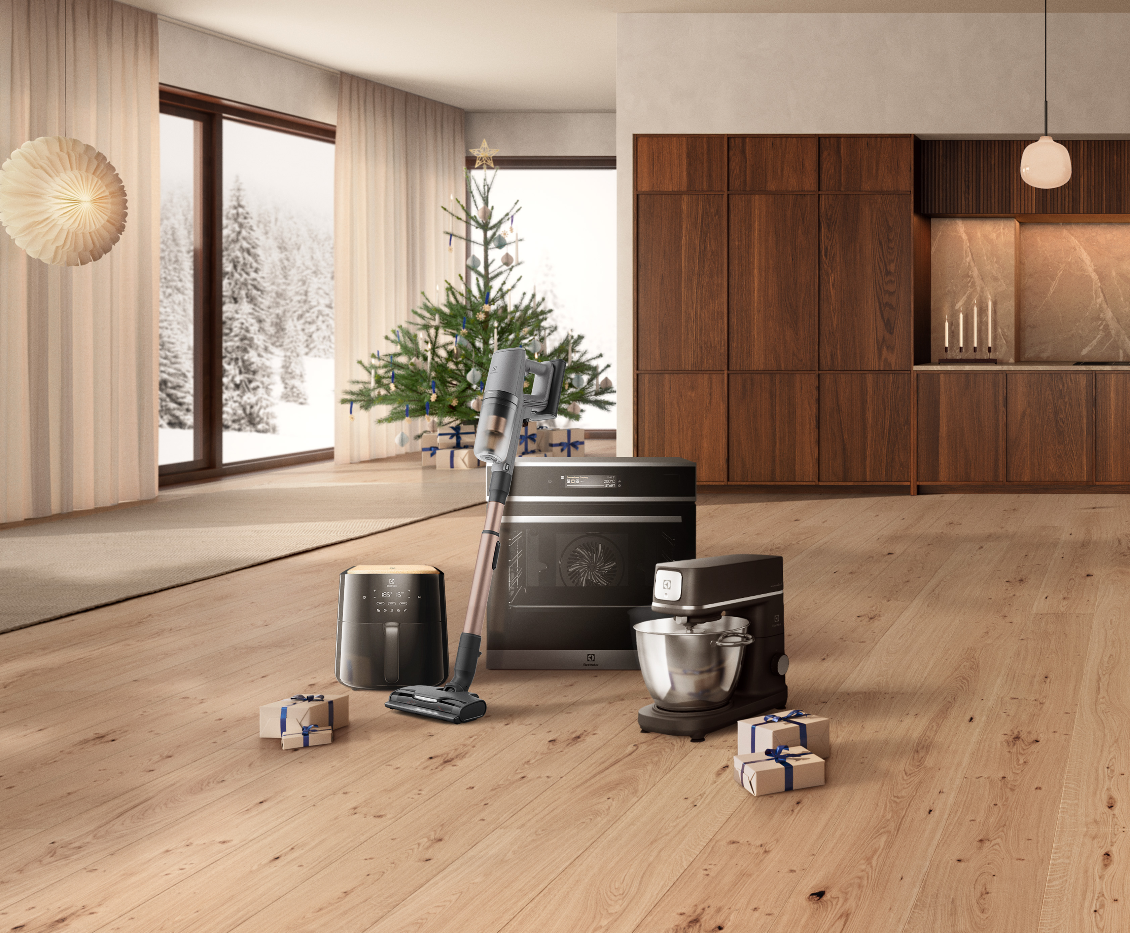
Starší lidé a elektronika, to umí být někdy kapitola sama o sobě. Mnozí starší lidé jsou zvyklí starat se o domácnost sami, tak, jak to dělali celý život. Často také mají obavy, že moderní technologie jsou zbytečně složité a že se je nenaučí používat. Vhodně zvolené domácí spotřebiče od značky Electrolux však nepřinesou seniorům žádné zbytečné starosti, právě naopak – dokážou jim pomoci s činnostmi, jejichž provádění může být s přibývajícím věkem stále náročnější. Vybrali jsme proto několik spotřebičů, které vaše nejbližší pod stromečkem nejen potěší, ale zároveň jim zjednoduší život.

Myčka nádobí je nepostradatelný pomocník
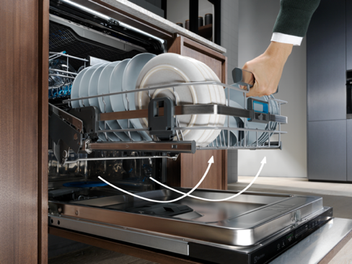
Myčka nádobí umí být jedním ze spotřebičů, jejichž nenahraditelnost si člověk uvědomí až v momentě, kdy ji začne používat. I lidé, kteří jsou zvyklí na ruční mytí nádobí, jistě ocení, že nemusí v umyvadle mýt hrnce, pánve či množství sklenic po rodinné oslavě. Myčka nádobí 900 ComfortLift® od Electrolux navíc minimalizuje problém se zvedáním nádobí. Jedná se totiž o první myčku na světě, která usnadňuje vkládání i vyjímání nádobí díky jedinečné technologii ComfortLift®. Díky ní lze zvednout koš lehkým stiskem držadla do úrovně pasu, a tak jednoduše naložit špinavé a vyjmout čisté nádobí z myčky bez zbytečného ohýbání se, což jistě ocení nejen starší lidé. Bez problémů také lze manipulovat s příbory, které se u tohoto modelu ukládají do zásuvky MaxiFlex umístěné v horní části myčky.

Myčka nádobí 900 ComfortLift® je kromě praktičnosti také mimořádně precizní. Program Extra Hygiena certifikovaný předním světovým testovacím institutem Swissatest zaručuje vysoce účinný mycí cyklus, který odstraňuje více než 99,9999 % bakterií a virů. Nemusíte se tedy obávat toho, že by obdarovaní nebyli spokojeni s kvalitou mytí nádobí.
Výhodou myčky je rovněž jednoduchost v rámci obsluhy. Zapínání a výběr cyklů se provádí v horní části, světelný ukazatel Beam on floor pak v tichosti informuje o aktuálním stavu mycího programu.
Chladnička s mrazákem na zásoby jídla
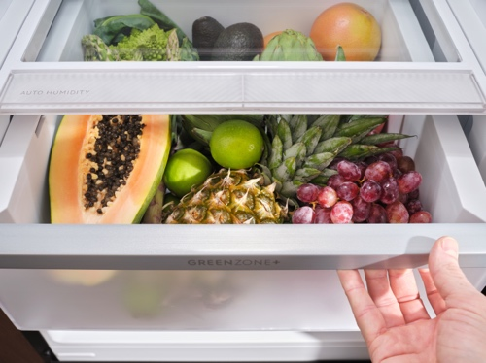
Prarodiče a jejich komory a chladničky vždy plné dobrého jídla – i když tvrdí, že nic nemají, vždy se tam najde něco na zub. Aby jejich dobroty vydržely po zakoupení či přípravě co nejdéle čerstvé, vhodným pomocníkem pro ně může být chladnička s mrazákem 800 Cooling 360° No Frost. Chladničky s mrazákem využívají speciálně navržený systém chladného vzduchu, který cirkuluje do každého rohu přes vhodně umístěné větrací otvory, čímž zachovává čerstvost potravin. Jídlo tak zůstává křupavé a ovoce a zelenina si zachovávají i ty nejjemnější přírodní příchutě.
Čerstvé potraviny patří do zásuvky ExtraChill, kde se díky aktivní cirkulaci vzduchu udržuje nižší teplota než ve zbytku chladničky. Zásuvka je tedy ideálním místem pro skladování sýrů či uzenin. Systém TwinTech® No Frost zase zaručí, že mrazák zůstane bez námrazy a chladnička si udrží optimální vlhkost, díky čemuž v ní zelenina vydrží déle čerstvá a křupavá.
Vysávání a mopování jedním tahem
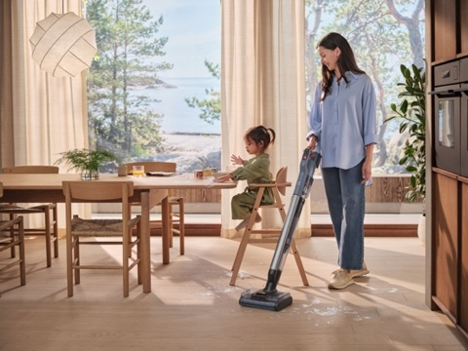
Mnoho starších lidí už nemá tolik energie na velký celodenní úklid, o to důležitější je pro ně průběžné udržování pořádku v domácnosti. O čisté podlahy a pokoje bez prachu či zvířecích chlupů se postarají tyčové vysavače 800 Wet&Dry. Tyto vysavače umožňují pohodlné vysávání bez zbytečného ohýbání. Kromě suchého vysávání zvládnou také důkladné mytí podlah a snadno si poradí i s odolnými či lepkavými nečistotami. Díky funkci vysávání a mopování v jednom kroku navíc není potřeba nejprve vysávat a poté podlahu mýt – vysavače vše zvládnou najednou.
Vysavače obsahují inteligentní senzor, který automaticky rozpozná množství prachu a nečistot a podle toho upraví sací výkon i spotřebu vody, aby byl každý úklid maximálně efektivní. Samočistící hubice pak dokáže vyčistit váleček v hubici, aniž by se člověk musel sehnout, a samočisticí funkce za pouhé dvě minuty opláchne válec čistou vodou a zároveň odsaje špinavou vodu.

Více na www.electrolux.cz, newsroom Electrolux Česká republika nebo newsroom.doblogoo.cz

Electrolux Group je přední světová společnost vyrábějící spotřebiče, která již více než 100 let formuje bydlení k lepšímu. Znovu objevujeme chuť, péči a pohodu pro miliony lidí a vždy se snažíme být v čele udržitelnosti prostřednictvím našich řešení a činností. V rámci naší skupiny předních značek spotřebičů, včetně Electrolux, AEG a Frigidaire, prodáváme výrobky pro domácnost na přibližně 120 trzích ročně. V roce 2024 dosáhla společnost Electrolux Group obratu 136 miliard SEK a zaměstnávala 41 000 lidí po celém světě.

